

На этой странице вашему вниманию представлены авторские стихи, посвященные событиям Великой Отечественной войны.
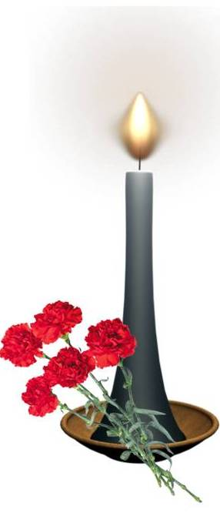 | Возложим с памятью цветы…  (70-летию Великой Победы посвящается)  Возложим с памятью цветы,  Чтоб помнили и я, и ты  Всех тех героев, что спасли  Наш каждый уголок земли.  Они сражались, чтоб всегда  Цвели леса, луга, поля.  За это павшим от себя  «Спасибо» говорит Земля.  Живи, Россия, без войны.  Останься мирной ты навек,  Кровопролитья не нужны,  Пусть будет счастлив человек!  С плодами пусть сады цветут,  Пусть дети счастливо растут!  Поклон героям до земли,  Что мир от войн уберегли!  Возложим с памятью цветы,  Чтоб помнили и ты, и я…  ***  Спасибо деду за Победу!  Беречь нам надо ветеранов  В почете, славе содержать,  Чтоб не болели у них раны,  А мы могли им подражать.  Спасибо деду за Победу,  От всей души мы говорим,  Хоть нам с тобой угрозы нету,  А порох должен быть сухим.  ***
Особый день  Сегодня - день в стране особый,  И в мире празднуют его:  В войне великой и суровой  Побеждено фашизма зло.  Была одержана Победа  В кровопролитнейшей из войн!  И - голубеет наше небо,  Мир восстановлен, свет - спасён!..  ...И снова - май, и День Победы...  Уже который год подряд  В живых оставшиеся деды,  Надев награды, в строй спешат...  В колоннах медленно шагают,  Неся букетики цветов,  Их к обелискам возлагают,  Чтя память павших - тех бойцов,  Кто, не жалея сил и жизни,  Терпя лишения и боль,  К Победе шёл ради Отчизны,  Чтоб родились здесь мы с тобой...  Поздравим тех, кто шёл к Победе  Добра, энергии Любви,  Громя фашизм на полпланете.  Поклон всем низкий, до земли!..  Помянем тех, кто не вернулся,  Пав смертью храбрых на войне!..  Чтоб шар земной не содрогнулся,  Жить будем мирно на земле. | Черные и красные  После школы пообедав,  И, немного отдохнув,  Мальчуган решил немного  Поиграть в войну.  Он солдатиков расставил  В стройные ряды,  Черные против красных  Кто же победит?  Вдруг средь старых книг на полке  Заметил паренёк портрет  Кто этот дядя в военной форме?  Сынок, да это же твой прадед.  Он воевал против фашистов  В далекой близкой той войне.  Чтоб было наше небо чистым  Чтоб воцарился мир везде.  Чтоб ты спокойно мог учиться,  Свободно мыслить и дышать.  И просто жизнью насладиться  И никогда не воевать…  Мальчуган посмотрел на солдатиков  Какие они прекрасные.  Лучше пусть обнимутся  Черные и красные.
***

БУДЕМ МИРНО ЖИТЬ

Здравствуй, солнце!
Здравствуй. ветер!
Здравствуй, утро на планете!
Здравствуйте, мои друзья!

Пусть с дождём
Играет ветер
И всегда нам солнце светит,
Будем дружно жить, друзья!

Чтоб сменяло
Утро – вечер,
Чтобы новый день был светел,
Чтоб у всех была семья,

Будем вежливы, учтивы
И добры, и терпеливы,
Понимание ища!

Будем очень
Осторожны
С тем, что погубить всех может,
Будем мир беречь, друзья!

***
О войне

Я не была на войне
И ее никогда не видела.
Мои родные видели всё,
На войну добровольцами шли.
Деда никогда не видела,
Отважным пулеметчиком был.
Смертельную рану в бою получил,
Под Ростовом похоронен был.

Громила ассов мамина сестра,
Она лихой зенитчицей была.
Два раза ранена была,
До победного Берлина дошла.

Все сражались на фронте лихо,
Весна в цвету вся была
Вот так Победа к нам пришла.

